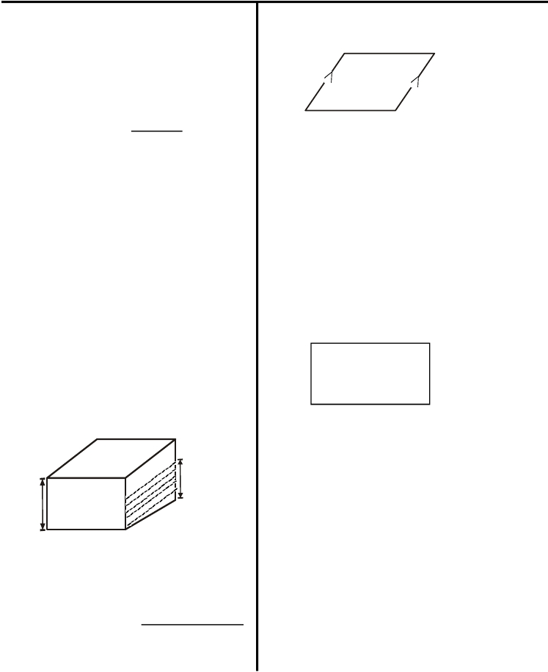NAKURU MUNICIPALITY - EASTERN ZONE
SCHOOL EVALUATION TEST
STANDARD EIGHT TERM I 2015
MATHEMATICS

1. Write four million, four hundred and four
thousand and four in figures.
A. 4040004 B. 4440004
C. 4404004 D. 440040
2. What is the place value of 2 in the number
156.0027?
A. Thousandths B. Ten thousandths
C. Hundredths D. Tenths
3. What is the value of 0.36 x 0.12
0.096
A. 0.45 B. 0.045
C. 4.5 D. 45
4. The area of a rectangular plot is 1.96ha. If its
length is 280m. What is the width?
A. 140m B. 70m
C. 1120m D. 90m
5. What is 1.28978 correct to three places of
decimal.
A. 1.28 B. 1.289
C. 1.290 D. 1.29
6. What is the greatest number which can divide
32, 48 and 56 exactly without a remainder?
A. 168 B. 627
C. 8 D. 86016
7. By how much is the L.C.M of 40 and 60 more
than the G.C.D?
A. 20 B. 100
C. 120 D. 140
8. The diagram below shows a rectangular
container with water upto a depth of 41cm.

41cm
10. In the figure below PQRS is a parallelogram
which is accurately drawn.

>>

>>

Which of the following is not true about the
diagram?
A. Sum of interior angles add to 1800
B. Opposite sides are equal
C. Opposite angle are equal
D. Opposite sides are parallel
11. The length of a rectangle is (3x + 8)cm. and
the width is (2x - 10). If the perimeter is 56cm,
what is the area of the rectangle?
A. 26cm2 B. 52cm2
C. 48cm2 D. 104cm2
12. Calculate the perimeter of the rectangle below
(2x + 1)cm

(3x - 6)cm

A. 54cm2 B. 15cm
C. 24cm D. 30cm
13. Julia is p years old. He father is 7 times as old
as Julia. Write an expression to show the sum

41cm
-----------------
-----------------
-----------------
-----------------
-----------------

40cm
of their ages.
A. (p + 7p) years B. (p - 7) years
C. (p + 7) years D. (7p - 7)

60cm

What is the volume of the remaining empty
space?
A. 3000cm3 B. 13,500cm3
14. What is the total value of digit 6 in 369,475?
A. 600,000 B. 6,000
C. 6,000,000 D. 60,000
15. What is the next number in the pattern

3
C. 12000cm
/4, 1, 11/2, 21/4 , __________
D. 123000cm3
3

9. What is the value of 1.5 + 0.9 of 2.5 - 1.42
0.4
A. 10.58 B. 15.48
C. 5.88 D. 5.825

1
A. 21/2 B. 31/4
C. 31/2 D. 23/4

Typeset & Printed By Excel Exams Printers Nakuru

16. Sakwa had a plot of land in the shape shown in

)

25. What is the size of angle p in the figure?

the figure.

180m

1240

>>

p

240m

>>
120m

What is the area of the plot of land in hectares?
A. 560 B. 620

A. 36,000m2 B. 36 ha
C. 68
0
D. 720

C. 3.6 ha D. 0.36ha
30. What is the value of /4 (xy) + 4xz - z
C. 9 /3 D. 91/3
17. Work out the value of
0.0064 x 0.2

A. 16 B. 1.6
C. 0.16 D. 0.016
18. A motorist left Mombasa for Busia a distsnce
of 450km at 7.30 am. If it reached Busia at
3.00pm. At what speed did it travel?
A. 150km/hr B. 60km/hr
C. 42km/hr D. 45km/hr
19. What is the value of x in
2x - 1 + x/3 = 1
6
A. 3 B. 15/4
C. 6 D. 0
20. What is the value of
15.84 - 3.96 + 6.43 - 5.58
A. 11.88 B. 18.31
C. 13.73 D. 12.73
21. Hassan paid Shs. 2700 for an item after getting
Shs. 300 as a discount. What was the
percentage discount?
A. 121/2% B. 30%
C. 10% D. 111/9%
22. A closed cylinder measures 40cm and 50cm in
height . What is the surface area? (π = 3.14)
A. 6280cm2 B. 62,800cm2
C. 8,792cm D. 2512cm2
23. Work out 0.169 x 7.2
0.13 x 0.6
A. 156 B. 1.56
C. 1560 D. 15.6
24. In area there were twice as many children as
adults. Women were 3200 more than men. If
there were 8640 women, how may people
were there altogether?
A. 28,160 B. 42,240
C. 56,320 D. 14,080

2
26. Write 3/22 as a decimal correct to 2 decimal
places of decimal.
A. 7.33 B. 0.14
C. 1.36 D. 0.73
27. A farmer borrowed Sh. 12,000 from a
Cooperative bank which charge 10% Simple
Interest per annum. How much did he pay
altogether in the bank?
A. Sh. 15,600 B. Sh. 360
C. Sh. 8,400 D. Sh. 3,600
28. Write 0.0067 as percentage.
A. 767% B. 0.67%
C. 6.6% D. 0.0067%
29. Joseph bought the following items
1. five half litre packet of milk @ Sh. 30
2. Two crates of soda @ Sh. 320
3. Twenty five loaves of bread @ Sh. 23
4. A bottle of water for Sh. 25
If he had Sh. 2000. How much balance did he
get back?
A. Sh. 1602 B. Sh. 1390
C. Sh. 635 D. Sh. 610
1
2y - xy
If x = 4, y = 5, z + 6
A. 91/2 B. 44/5
2
31. In the figure below O is the centre of the larger
semi circle whose diameter is 10cm.

4cm

10cmO

Find the perimeter of the shaded figure.
A. 32.55cm B. 30.55cm
C. 25.7cm D. 23.4375cm

32. Njoroge scored an average of 63%. in six
>
>

)

(
tests. In the five tests he scored 67%, 72%,
53%, 58% and 60%. What was the score of
the sixth test?
A. 63% B. 58%
C. 68% D. 70%
33. The area of the figure below is 150cm2.

39. What is the area of the shaded region in the
diagram below?

7cm

Y

15cm

>>

21cm

A. 173.25cm3 B. 346.5cm2

2
C. 134.75cm
D. 163.625cm2

40. Construct a triangle PQR with QR = 48cm,

Z >>
C. 6 /5 D. 19/25

Find the length of YZ.
A. 10cm B. 5cm
C. 20cm D. 15cm
34. What is
466/25
A. 32/5 B. 17/25
4
35. A shopkeeper sold 6 cartons of milk. Each
carton had 12 packets of 5000dl. How many
litres of milk did he sell on that day?
A. 3.6l B. 360,000l
C. 360l D. 36,000l
36. The distance between two towns is 512km.
The distance is represented by 6.4cm on a
map. What is the scale used in the map?
A. 1:800,000 B. 1:80,000
C. 1:8,000,000 D. 1:8,000
37. Calculate the volume of the figure shown
below in cubic metres.
angle QRP = 450 and RP = 6.4cm. What is
the measure of PQ?

41. What is the size of angle XZY in the triangle
below?
X

(2p + 10)0

20cm
C. 90
A. 308,000 B. 0.308

140cm

Y

(2p -30)0 p

A. 500 B. 400
0
D. 600

Z

C. 30.308 D. 30.8
38. The cash price of a matress is Sh. 24000. The
hire purchase price is 16% of the cash price.
John paid Sh. 8400and the rest he paid in 12
monthly instalments . How much was each
instalment?
42. What is the surface area of the closed box
shown below?

A. 30cm2
B. 33.0cm2

A. Sh. 2320 B. Sh. 1300
C. Sh. 3840 D. Sh. 1620

5cm

5.5cm
C. 181cm2
D. 95.5cm2

6cm
3

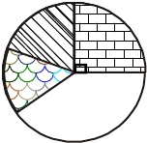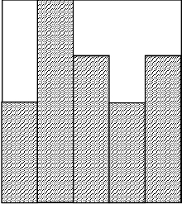43. The charges for sending a telegram is Sh. 15
>
>
MassinKilograms(kg)
i ii
for the first ten words or less. Each additional
word is charged at Sh. 1.50. A tax of 18% of
the total cost is also charged and the amount
rounded to the nearest 10 cents. Kipruto sent
the following telegram.
KAMAMA BOX 92 KERICHO COME

48. The quadrilaterals below are

>>

>>

HOME QUICKLY MOTHER SERIOUSLY
ILL. NJOROGE.
How much did he pay?
A. Sh. 21.25 B. Sh. 21.20
iii iv
>>

>

C. Sh. 21.24 D. Sh. 18.00
44. The pie chart below shows how Njambi
spends her monthly salary.

>>

>>

>

i ii iii iv

savings
600
clothings 500
rent
A. Rhombus Rectangle Square Parallelogram
B. Rectangle Square Parallelogram Rhombus
C. Parallelogram Rhombus Rectangle Square
D. Parallelogram Rhombus Square Rectangle

food

If she spends Sh. 6400 on food. How much
more does she spend on rent than on
clothings?
A. Sh. 2400 B. Sh.1600
C. Sh. 3600 D. Sh. 2000
45. Moses left home at 1350hrs for Nakuru a
distance of 455km. If his speed was 65km/hr,
at what time did it reach Nakuru?
A. 6.50a.m B. 8.50a.m
C. 6.50p.m D. 8.50p.m
46. The average mass of 45 pupils in class 8 is
50.8kg. What is their total mass in tonnes?
A. 2.286tonnes B. 2.25 tonnes
C. 22.86 tonnes D. 22.5 tonnes
Use the table below to answer question 47
Type of article and weight Shs Cts
Letters maximum weight 2kg
Not over 20g 15 50
Not over 50g 18 00
Not over 100g 22 50
Not over 250g 30 50
Not over 500g 45 00
Not over 1kg 62 50
Not over 2kg 95 00

47. Omondi sent three letters to his cousin
weighing 62g, 450g, 950g. How much did he
pay for the postage?
A. Sh. 129.50 B. Sh. 63.50
C. Sh. 62.50 D. Sh. 130

4
Use the bar graph below to answer
questions 49 and 50 showing number of
kgs consumed by a school in five days
40

20

MON TUE WED THUR FRI
Days of the week
49. In which pair of consecutive days was the total
consumption the highest?
A. Tuesday and Wednesday
B. Wednesday and Friday
C. Thursday and Friday
D. Monday and Tuesday
50. What was the average consumption for the
week?
A. 140kg B. 28kg
C. 140g D. 28g

